МИНИСТЕРСТВО СЕЛЬСКОГО ХОЗЯЙСТВА

РОССИЙСКОЙ ФЕДЕРАЦИИ

ДЕПАРТАМЕНТ НАУЧНО-ТЕХНОЛОГИЧЕСКОЙ ПОЛИТИКИ
И ОБРАЗОВАНИЯ

ФГБУ «ПОВОЛЖСКАЯ ГОСУДАРСТВЕННАЯ ЗОНАЛЬНАЯ

МАШИНОИСПЫТАТЕЛЬНАЯ СТАНЦИЯ»

Протокол испытаний
№ 08-73-11 (1020053)

от 21 октября 2011 года
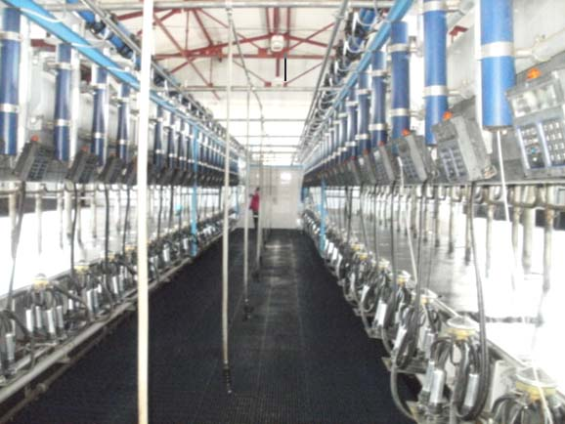

приёмочных испытаний комплекта оборудования доильного зала
«Параллель 2×24»
Изготовитель (разработчик) | Адрес
ОАО “Современные молочные технологии” | Россия, 420054, г.Казань, ул. Тихорецкая 9,  Тел. (8432) 789015, 278-90-55

Результаты испытаний (краткие)
Комплект оборудования доильного зала «Параллель 2×24»
Назначение | Комплект оборудования доильного зала «Параллель 2×24», предназначен для машинного доения коров при беспривязном их содержании на фермах и комплексах
Качество работы:
максимальная величина обслуживаемого стада коров, гол |  |  |  | 1205
Производительность в час, гол:
-основного времени |  |  |  | 149
- эксплуатационного времени |  |  |  | 131
Количество дояров |  |  |  | 4
Количество мест подключения, шт. |  |  |  | 48
Количество одновременно доящихся коров, гол |  |  |  | 48
Средний надой молока на одну корову за период испытаний, кг (май - июнь) |  |  |  | 3567
Полнота идентификация, % |  |  |  | 98,0
Чистота поверхности, соприкасающихся с молоком |  |  |  | чистая
Точность измерения количества молока, % |  |  |  | ±2
Порог срабатывания системы снятия подвесной части, мл, не более |  |  |  | 180-200
Возможность сортировки животных при помощи сортирующих ворот. |  |  |  | Возможно
Условия эксплуатации:
Потребляемая мощность, кВт |  |  |  | 77,7
Эксплуатационная надежность |  |  |  | 1,0
Удобство управления |  |  |  | удобно
Безопасность выполнения работ |  |  |  | Обеспечена в полной мере
Описание конструкции машины
Комплект доильного оборудования «Параллель 2×24» состоит из: стойлового оборудования для двухсторонней доильной ямы; трубопровода для транспортировки молока; вакуумпровода; системы промежуточного сбора молока; оборудования для контроля и автоматизации доения в зале; вакуумной установки; автомата промывки, компьютерной системы управления стадом; комплектов водообеспечения, электрооборудования и подгоняющего устройства.
Техническая характеристика
Показатели |  |  |  | Численные значения
Тип |  |  |  | стационарный
Число доильных аппаратов, шт. |  |  |  | 48
Максимальное количество одновременно работающих аппаратов, шт. |  |  |  | 48
Рабочее вакуумметрическое давление при подключенных доильных аппаратах, кПа |  |  |  | 49-50
Наружный диаметр молокопровода, мм |  |  |  | 76
Наружный диаметр вакуумпровода, мм |  |  |  | 76
Количество антенн для идентификации, шт |  |  |  | 2
Точность измерения, % |  |  |  | ±2
Масса аппарата с подвесными частями, кг |  |  |  | 2,3
Объем молочной камеры коллектора, мл |  |  |  | 360
Тип пульсатора |  |  |  | двухтактный
- частота пульсации, пульс/мин |  |  |  | 60
-соотношение пульсаций |  |  |  | 70: 30
Производительность вакуумной установки при температуре воздуха 20 ⁰С, л/мин |  |  |  | 3000
Установленная мощность, кВт |  |  |  | 9,0
Количество вакуумных насосов , шт. |  |  |  | 2
Молокоприемник объем, л |  |  |  | 110
Количество молокоприемников, шт |  |  |  | 2
Мощность молочного насоса молокоприемника, кВт |  |  |  | 4,0
Одновременное количество промываемых аппаратов, шт. |  |  |  | 48
Установленная мощность автомата промывки, кВт |  |  |  | 13,2
Ёмкость резервуара автомата промывки, л |  |  |  | 320
Температура воды для мойки, ⁰С |  |  |  | 90
Подгоняющий механизм для подгона коров к дойке |  |  |  | Имеется
Привод подгоняющего устройства |  |  |  | воздух
Установка для подогрева воды для побочных нужд |  |  |  | Акватерм
Время повышения температуры воды до 80 ⁰С, ч |  |  |  | 9
Возможность сортировки коров |  |  |  | Имеются сортирующие ворота, которые способны провести сортировку по 5 – ти направлениям.
Результаты испытаний
Качество работы |  | Доильные аппараты позволяют полностью освободить вымя коровы от молока. Порог срабатывания системы снятия подвесной части 180 – 200 мл.  Индивидуальные счетчики учета молока работают хорошо. Средний надой на фуражную корову за два месяца испытаний составил 3567кг, при жирности молока 3,6%.  Имеется возможность сортировки коров в автоматическом режиме при помощи компьютера и системы Альпро.  Комплект доильного зала, позволяет получать молоко первого сорта. Заболеваемости клинической формой мастита не наблюдалось.
Производительность |  | Производительность за 1 час основного времени получена равной 149 гол., при средней продолжительности дойки 4,6 мин, что удовлетворяет требованию ТУ – не менее 144 гол./ч.
Техническое обслуживание |  | Время на ежесменное ТО составляет 0,099 ч. Время на периодическое техническое обслуживание 0,121 ч.  Качество представленной технической документации – неудовлетворительное. Не представлены инструкции для идентификации животных, системы Альпро c контроллером рабочего места, системы для автоматического снятии подвесной части ит.д.
Заключение по результатам испытаний
Заключение МИС. В результате приемочных испытаний комплекта оборудования доильного зала «Параллель 2×24» установлено:
1. Оборудование обеспечивает технологический процесс доения с качеством, отвечающим требованиям ТУ и зоотехническим нормам.
2. Производительность установки 149 голов, соответствует значению ТУ (по ТУ – 144 голов).
3. Удельный расход электроэнергии, при данной производительности, составил 0,25 кВт-ч/гол., что удовлетворяет требованию ТУ.
4. Коэффициент готовности равен 0,98 (по ТУ – 1,0).
5. Безопасность обслуживающего персонала обеспечена.
6. Комплект имеет 1 отклонение от требований технических условий.(документация представлена не полном объеме).
Комплект оборудования доильного зала «Параллель 2х24 предлагается выпускать серийно.
Комплект оборудования доильного зала «Параллель 2×24» соответствует требованиям НД по показателям назначения, надежности и безопасности, рекомендуется к применению в сельскохозяйственном производстве.
Испытания проведены: |  |  | ФГБУ «Поволжская государственная зональная машиноиспытательная станция»  446442, Самарская обл., г.Кинель, п. Усть-Кинельский, ул. Шоссейная, 82.  Факс (846-63) 46-4-89, тел. 46-1-43, 46-2-51  E-mail povmis2003@mail.ru
Испытания провел: |  |  | В.П.Надеев
Источник информации: |  |  | Протокол испытаний № 08-73-11 (1020053) от 21октября 2011года.

